MEDIDAS SOBRE UNA LINEA TELEFÓNICA

Vamos a conocer de modo práctico los interfaces de las líneas telefónicas. Mediremos los niveles de tensión e intensidad que tienen las líneas en los distintos modos operativos (colgado, descolgado, en llamada, en conversación, etc). También comprobaremos algunas de las señales que están presentes durante ciertos eventos (ocupado, línea libre, marcado, etc).

Fases del establecimiento de Llamada:

- Ambos teléfonos están en reposo.
- Descuelga el llamante. Recibirá un tono de invitación a marcar.
- Marca el llamante (se envían tonos).
- Se produce una señal especial en el teléfono llamada señal de llamada.
- En el caso de que no se pueda establecer comunicación, la central devuelve al llamante una serie de tonos especiales (comunicando).
- Si se establece la comunicación, se inicia la conversación.
- Por último, cuelga el llamante o el llamado, finalizando la comunicación.

Niveles de tensión en C.C y señales de C.A.
Con ambos teléfonos colgados (en reposo) la línea presenta una c.c. de 48 voltios. El consumo es muy pequeño (menor de 1mA).

Al descolgar el teléfono llamante, se genera una intensidad superior a los 15 mA. La tensión cae a un valor entre los 6 y 18 voltios. La intensidad alcanza unos valores entre 36 y 50mA. A estos valores de c.c. (10 v) se les superpone el tono de invitación a marcar, unos pulsos de unos 200mV de pico y frecuencia de 400 a 450 Hz.

El llamante marca un número de teléfono. Entonces se superponen a los valores de c.c. (unos 10v) los tonos del marcado.

Tras marcar, en el teléfono del llamado se siguen manteniendo los 48 voltios, pero se le superpone una señal de llamada de unos 75 voltios eficaces y 25Hz.

Si no se puede establecer la comunicación (el llamado comunica), la central se lo hace saber al llamante mediante tonos especiales.

Si la llamada prospera, al descolgar el llamado, en el teléfono del llamante la tensión en la línea invierte su polaridad (pasa de unos 10v a -10v) manteniéndose así durante toda la conversación. En el teléfono del llamado se mantiene la polaridad y la tensión baja a unos 10 voltios.

Cuando el llamado cuelga, la tensión en el teléfono llamante vuelve a los 10v.
Cuando el llamante cuelga, la tensiñon vuelve a los 48 voltios (reposo).

Marcación por Tonos.

Al marcar un número se genera una pareja de señales de frecuencia distinta, las cuales se suman a la línea telefónica, dando lugar a una señal como la siguiente:
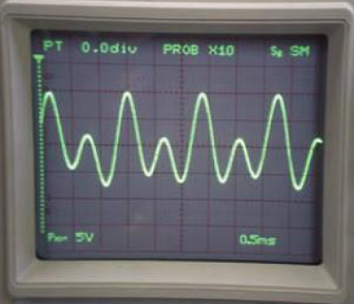
La asignación de frecuencias en un teclado puede verse en la siguiente figura:
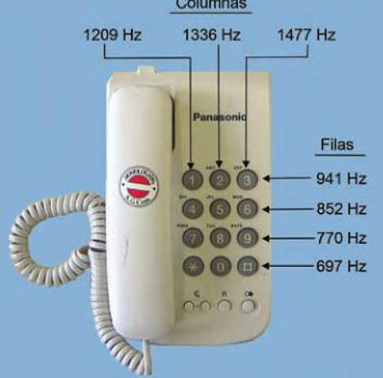

Así por ejemplo, al pulsar la tecla 6 se generan dos señales: una de 1477Hz y la otra de 852Hz.

Medidas prácticas a realizar.-

Conectaremos dos teléfonos a la centralita, y mediremos voltajes y corrientes que se generan en ambos para cada uno de los posibles estados que hemos visto antes.

Es preciso utilizar dos polímetros, uno por cada teléfono.

A continuación conectaremos un osciloscopio en el teléfono que espera la llamada. Al recibir la llamada, debemos comprobar las señales que aparecen en el osciloscopio, dibujando su forma y tomando medidas de voltaje pico a pico y frecuencia. Alternaremos medidas con el osciloscopio en AC y en DC (para registrar los niveles de c.c.).

También podemos ver en el osciloscopio las diferentes señales que aparecen cuando efectuamos el marcado de varios números.

